软件详细设计说明书

项目名称：Lot Hold Disposition Phase II。

日期： 年 月 日

目 录
1 引言 1
1.1编写目的 1
1.2 项目背景 1
2 总体设计 2
2.1 需求概述 2
3 程序描述 4
3.1 下面对各模块的功能，性能，输入，输出进行具体描述 4

1 引言
本项目目的在于在LHD一期的基础上，更新/扩充LHD系统的功能，满足业务的需求。
1.1编写目的
本项目目的在于在LHD一期的基础上，更新/扩充LHD系统的功能，满足业务的需求。

1.2 项目背景
• LHD一期已经完成。
• LHD需要从MDS系统中获取Lots的信息。
• LHD需要将Lots以及Lots中Wafer的信息展示给QA&PE。
• LHD需要允许QA&PE、Vender对Wafer& Lot进行Dispose的操作。
• LHD需要根据QA&PE、Vender的操作，设置Lot&Wafer的状态，并发布到下一步进行处理。
• LHD需要记录QA&PE、Vendor Dispose操作

2系统概览

- 整体流程图
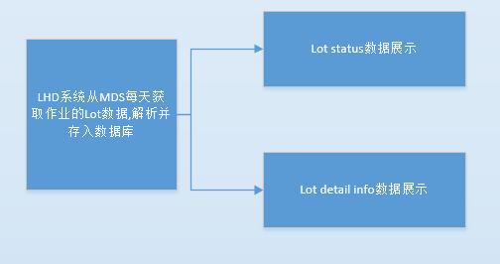
图 1系统关系图
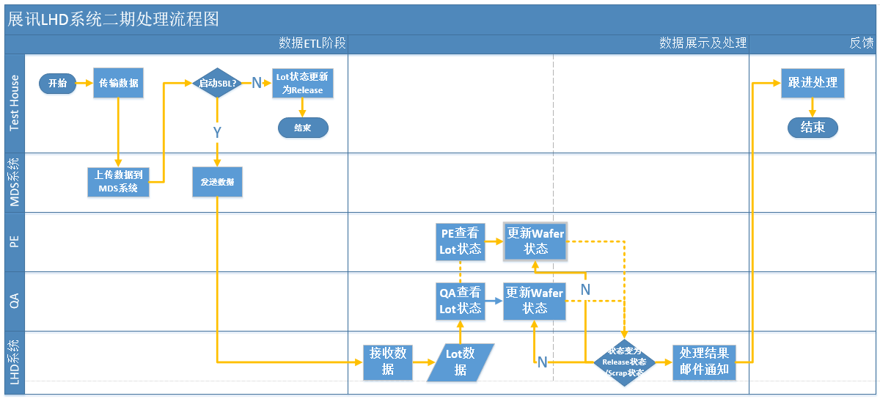
图2系统整体流程图

- 实施范围
- LHD二期系统 从 MDS定期 获取 Lot 数据
- 系统对获取的 Lot 数据进行解析并保存
- LHD 展示最新的Lot数据
- LHD处理Lot数据
- LHD相关数据邮件通知
- LHD二期系统 从 MDS定期 获取 Lot 数据流程图
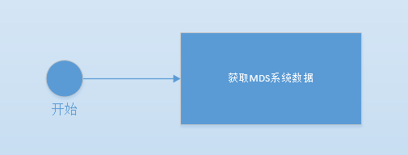
- 图 2数据获取流程图
LHD系统通过Socket Client和MDS的数据提供服务器Socket Server建立并保持连接，Socket Server通过推送的方式，将Lot的信息，推送给LHD的Socket Client。

- 系统对获取的 Lot 数据进行解析并保存
LHD获取的Lot信息，并按照双方约定的格式(Schema)，对获取的信息进行解析，并将解析的结果，保存到LHD的数据库中。

- LHD展示Lot数据
LHD按照Lot -> Wafer的明细结构，展示获取的Lot的信息，以及每个Lot中，所包含的Wafer的信息。
Lot列表信息如下：
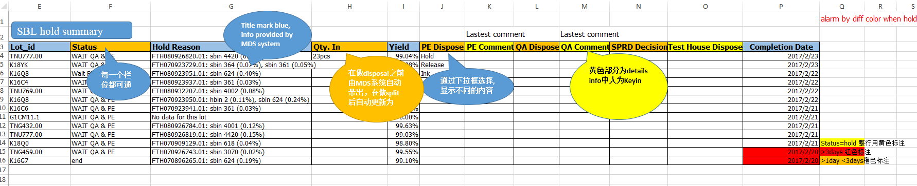
PE/QA Wafer列表信息:
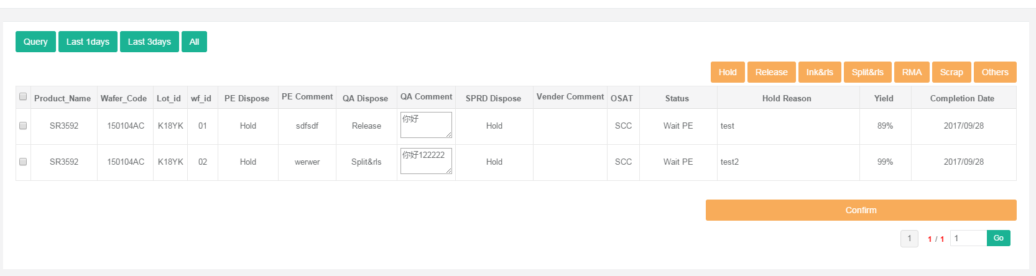
Vendor Wafer列表信息:
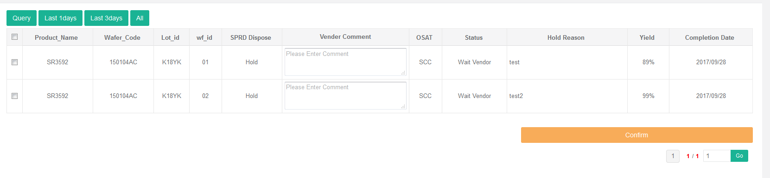
- LHD处理Lot数据
  - Lot基本信息获取(Lot基本信息接口由MDS提供) 。
  - Lot基本信息列表展示及相关呈现逻辑。
  - PE/QA在详细信息中对每条Wafer的处置。
  - PE/QA对Lot中Wafer处置后Test Horse 对Lot处置的确认。
  - Lot详细数据展现。
  - PE/QA可以标记每个wafer的处置状态，状态包括并不限于：Hold/Release/Ink/RAM/Scrap/Split/Others。
  - PE/QA/Vendor标记历史记录
  - 页面提供链接可以链接(链接有MDS提供)到MDS系统查看Wafer map信息。
  - Lot详细信息中wafer列表红色标记出fail的bin参数(fail bin由MDS在接口数据中提供)。
  - Lot详细信息中wafer列表可以到处Excel，排序、过滤
Wafer History列表信息：
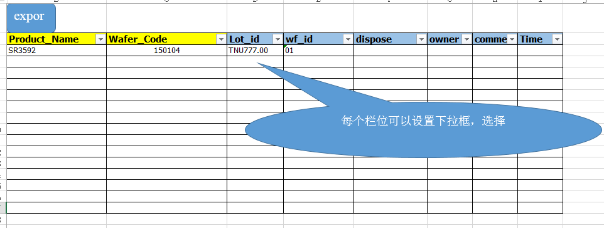
Lot详细页信息：
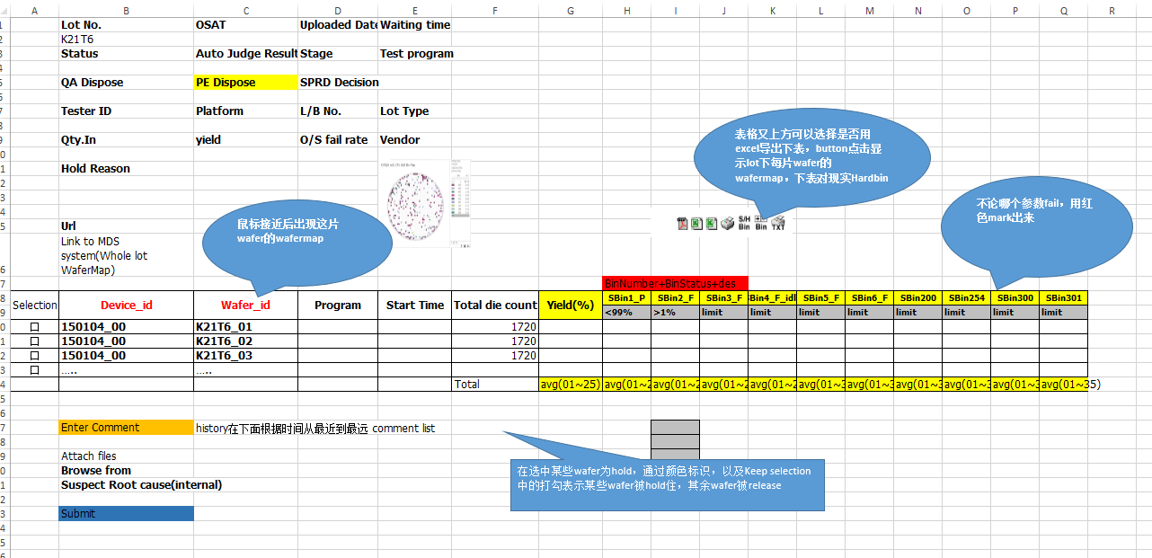
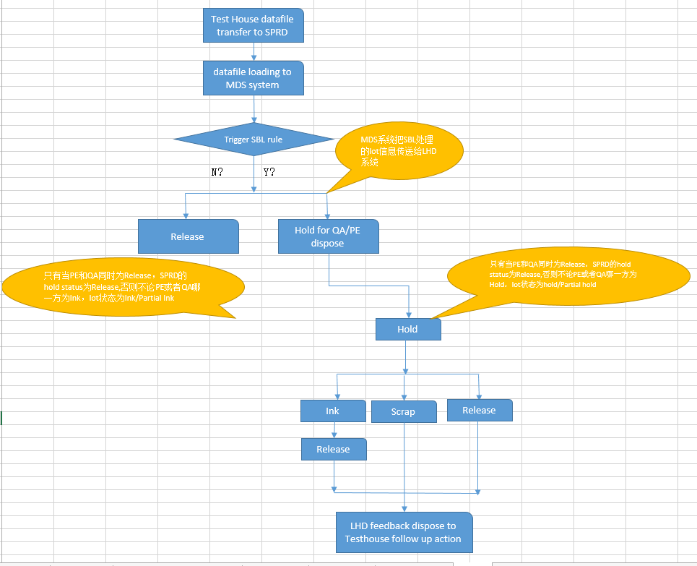
- LHD处理Lot数据
  - 邮件模板后续进行定义
  - PE/QA处置完的邮件通知。
  - 每天定时Summary邮件通知。

3 程序描述

3.1 下面对各模块的进行具体描述
1、Lot Query
● 功能:查询全部Lot,PE/QA对Lot进行Dispose操作，并更新选中Lot下所有Wafer的Dispose,发邮件通知Vendor,记录PE/QA Dispose操作。
2、Lot Dispose
● 功能: 查询Dispose为Hold的Lot,PE/QA对Lot进行Dispose操作，并更新选中Lot下所有Wafer的Dispose,发邮件通知Vendor,记录PE/QA Dispose操作。
3、Wafer Operation
● 功能:
1. PE/QA登录查询所有Wafer，PE/QA对Wafer进行Dispose操作，并发邮件通知Vendor, 记录PE/QA Dispose操作。
2.Vendor登录查询Wafer Status为Wait Vendor，Vendor对Wafer进行Confirm,记录Vendor Confirm操作。
4、History
● 功能:查询QA、PE、Vendor Dispose操作记录。

3.3 程序逻辑
Lot Dispose：
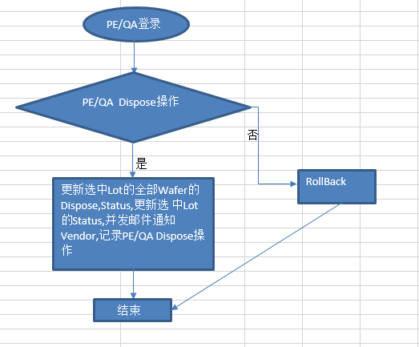
Wafer Operation：
